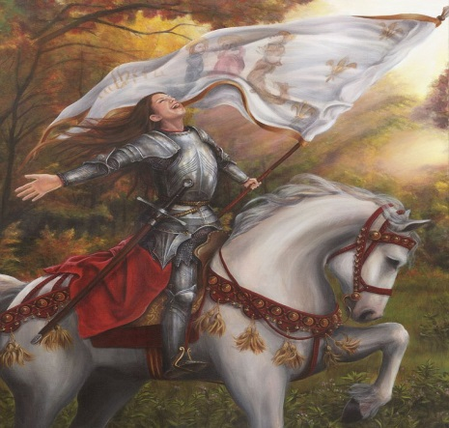
«НАЧАЛО – ЖАННА»
Инновационный творческий проект «НАЧАЛО» (рок-фантазия «ЖАННА!!!» по мотивам пьес Бернарда Шоу и Жана Ануя в ритмах русского рока) задуман с целью выхода за рамки одного подростково-молодёжного клуба, с целью создания масштабного действа, объединения усилий с неравнодушными, творчески активными коллегами (представителями подростково-молодежных клубов, руководителями различных клубных формирований, инструкторов по спорту) и их воспитанниками, людьми разного возраста и жизненного опыта в едином творческом деле. Для этого специально разработан сценарий перфоманса «Жанна!!!», в котором объединены различные жанры: классика русского рока, драматургия, хореография, видеоэффекты…
Авторы проекта: Коршунова Т.А. заведующий отдела по реализации досуговых проектов СПбГБУ «ПМЦ «Кировский». и Лутаева Н.Ф. руководитель КФ ПМК «Заря». Куратор проекта и режиссёр-постановщик спектакля «Жанна!»: Коршунова Т.А. заведующий отдела по реализации досуговых проектов СПбГБУ «ПМЦ «Кировский». Работа над созданием шоу продолжается с июня 2019 года.
Цивиллизация бережно хранит самые волнующие события, заставляющие нас вновь и вновь переосмысливать уроки истории, удивляться, сопереживать, восхищаться. Вместе с писателями, поэтами, деятелями кино и театра мы вновь и вновь возвращаемся, в подчас, далекие от нас времена, чтобы осмыслить этот опыт, задуматься о прошлом, настоящем и будущем. Почему Жанна д’Арк стала предметом нашего особого внимания? Шестнадцатилетняя неграмотная французская крестьянка из далекого от нас 15 века, возглавившая освободительную войну, ставшая символом правды и свободы, верности и стойкости. Какой огонь горел в сердце этой девушки? Что заставило ее совершить духовный подвиг, отказаться от всех соблазнов мира и взойти на костер, не отказавшись от своей веры? Устарели ли эти идеалы? Обо всем этом – в инновационном молодежном проекте «Начало».

